ПАСПОРТ МАРШРУТА

Название маршрута | «На семи озёрах»
Нитка маршрута | Музей МАОУ «Викуловская СОШ№2»-отделение Озернинская школа-детский сад- озеро Шаркун-озеро Карасево-озера Ташкино и Круглое-озеро Домашнее- озеро Моховое-озеро Среднее- Озерное -отделение Озернинская школа-детский сад
Разработчик | МАОУ «Викуловская СОШ№2» »-отделение Озернинская школа-детский сад, педагог-организатор Шепелева Нина Александровна
Реестровый номер
Дата составления | 14.04.2023г.

Форма описания школьного образовательного туристического маршрута
для внесения в единый региональный реестр
школьных образовательных маршрутов

Название школьного образовательного туристического маршрута | «На семи озёрах»  (История образования, топонимика села Озерное Викуловского района Тюменской области, окружающих его озёр, особенности природы)
Ресурсы о регионе и районе маршрута | https://yandex.ru/maps/geo/selo_ozyornoye/53158436/?ll=71.259807%2C56.800010&z=15  https://yandex.ru/search/?text=озерное+викуловский+район+озёра+фото&lr=142424&clid=2261451&win=524&src=suggest_Nin  параллельно маршруту проходит асфальтированная дорога, с которой при подъезде (подходу)к озёрам съезжаем( сходим на грунтовку);  наличие сотовой связи, Wi-Fi
Предполагаемая целевая аудитория | Возраст детей (от 8-18 лет), рекомендовано делить на возрастные группы 8-10 лет, 11-13 лет, 14-18 лет:  - обучающиеся уровня начального общего образования  - обучающиеся уровня основного общего образования  - обучающиеся уровня среднего общего образования  Маршрут предполагает участие совместно с родителями и педагогами.В соответствии с целевой группой планируется протяженность, время движения по маршруту, степень интеллектуальной, эмоциональной, физической, сенсорной нагрузки.
Сезон | Рекомендуемый сезон: май-октябрь. В этот сезон маршрут наиболее безопасен, привлекателен, интересен.
Ключевые направления | #История#Патриотика#Традиции#Природа#Наследие#Культура
Маршрут интегрируется в образовательные/воспитательные программы | Образовательные программы основного общего образования по ФГОС – «История», «Биология», «География».  Программа воспитательной работы школы.
Возможные образовательные и воспитательные эффекты | Развитие у детей и подростков умения совершать пешие походы.  Воспитывать потребность в здоровом образе жизни.  Воспитывать любовь к малой родине, интереса к природе родного края, села.  Воспитывать бережное отношение к родной природе.
Возможный уровень познавательной/ образовательной нагрузки | Досуговый  Ознакомительный  Просветительский  Исследовательский
Доступность для детей с ОВЗ и детей- инвалидов | Доступен для детей с ОВЗ различных нозологий в составе смешанных групп при сопровождении тьютора, при отсутствии противопоказаний средней физической нагрузки.  Объекты показа на маршруте не оборудованы в рамках программы «Доступная среда».
Продолжительность маршрута | В зависимости от возраста детей, целей их экскурсии (ознакомление с селом и его озёрами или ознакомление с селом и его озёрами плюс рыбалка) 1 -2 дня (5-5,5 часов), активная часть (2-2,5 часа), 3 часа - передвижение на школьном автобусе.
Протяженность маршрута | Общая протяженность -12000 м., активная часть маршрута: 800 м.-для младшего школьного звена;7000 метров-для старшего и среднего возраста  На школьном автобуседо озера Шаркун- 10-15 минут, обратно в с.Озерное до улицы Советская - 10-15 минут;  до озера Карасево- 20-25 минут;  до озерТашкино и Круглое20-25 минут;  до озера Моховое- 25-30 мину;  пешая часть маршрута15 минут-до озера Домашнее , 40 минут до озера Среднее.  Дополнительные варианты ветки маршрута - отсутствуют.  Специального снаряжения не требуется.
Объекты показа | Загород:  -озеро Шаркун;  -озеро Карасево;  -озера Ташкино и Круглое;  -озеро Домашнее;  -озеро Моховое;  -озеро Среднее.  В селе Озерное:  -история образования деревни Замхино за рекой Барсук и первая улица деревни - Заречная;  -топонимика и история села Озерное, Викуловского района;  -памятники на территории села.
Цели и задачи маршрута, в том числе образовательные и воспитательные | Рекомендуем каждой группе давать определенное задание на поход, например: изучить экскурсионные и краеведческие объекты села Озерное и его окрестностей  Цели: создание условий для духовно- нравственного воспитания детей на примере уважительного отношения к истории села, его биоресурсам  Задачи:развитие интереса к истории своего села;  расширение кругозора учащихся;  воспитание познавательной и эстетической культуры, позитивных межличностных отношений; ·  воспитание духовно-нравственных приоритетов в процессе общения с природой и социумом;  показать, что интересное рядом
Дополнительные условия | Туристического снаряжения для похода не требуется. Необходимо иметь с собой рыболовные удочки, заряженные сотовые телефоны. В летний период необходим небольшой запас питьевой воды, при условии рыбалки, сухой паёк и антимоскитные средства.  Рекомендовано воспользоваться услугами экскурсовода - руководителя школьного музея МАОУ «Викуловская СОШ№2»-отделение Озернинская школа - детский сад, с.Озерное Тюменской области (тел.8-34557-41347)
Карта маршрута | 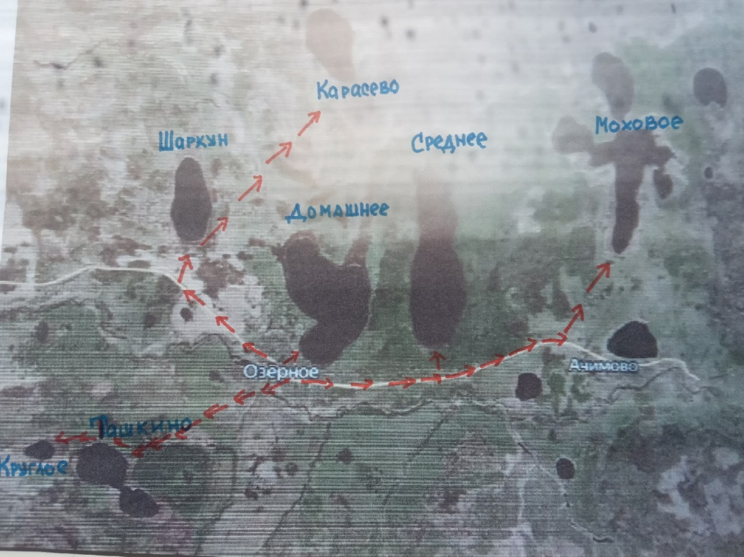
Фотоматериал
  Название объекта и его фото:
  Озеро Шаркун
  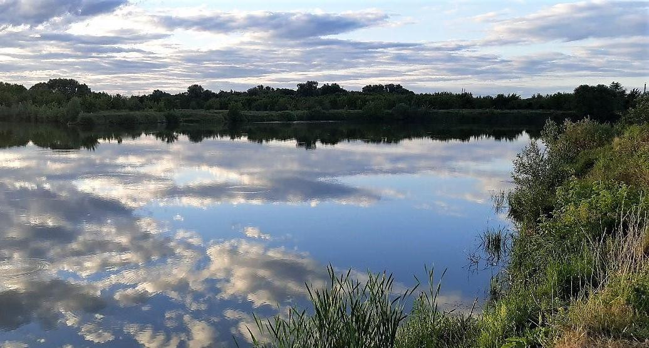
  Озеро Карасево
  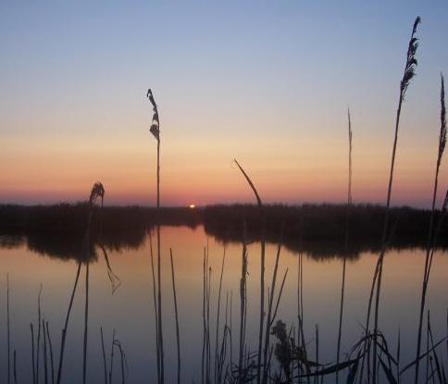
  Озеро Ташкино
  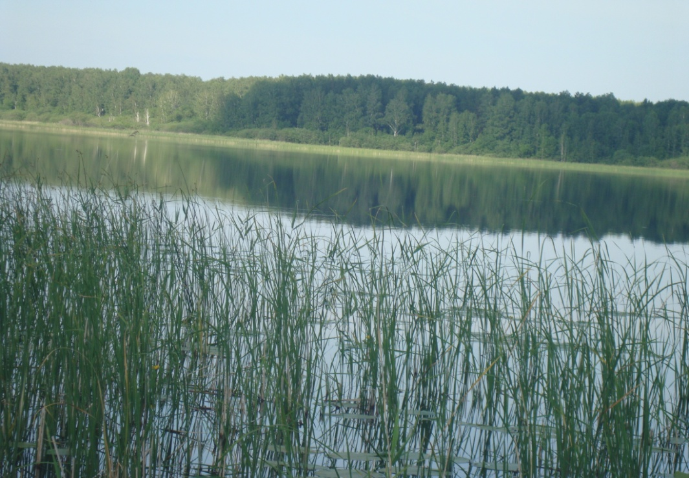
  Озёра Ташкино и Круглое
  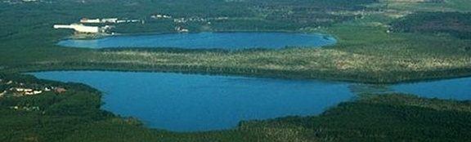
  Озеро Домашнее
  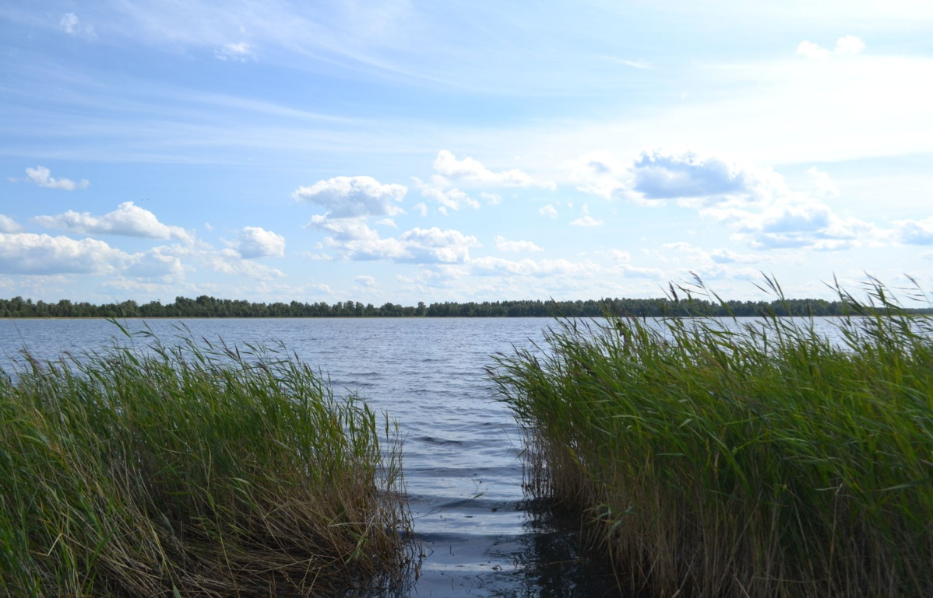
  Озеро Моховое
  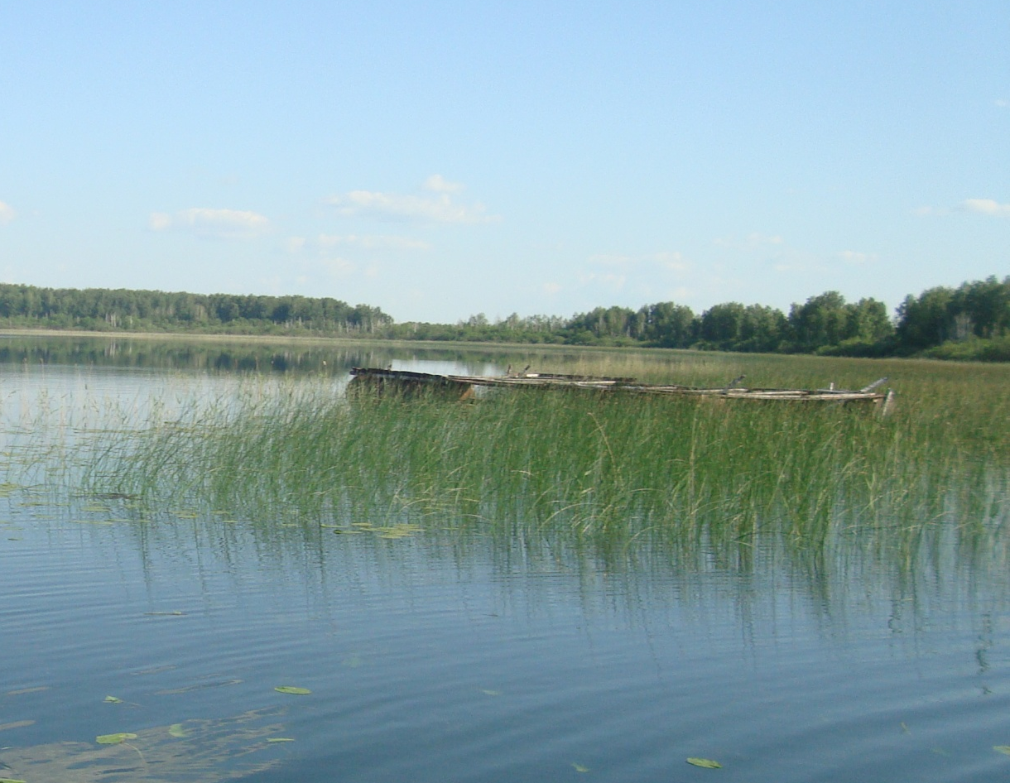
  Озеро Среднее
Исторические сведенияпо маршруту в хронологическом порядке | Вводная часть:  Рекомендуем на маршруте ориентироваться в основном по схеме масштаба 1:200, взятого с сайта Яндекс карты и распечатанного на цветном принтере с указанием маршрута и остановок с помощью условных знаков.  1. Сбор участников ведется в ограде школы.  Автобусная часть экскурсии.  Школьники размещаются в школьном автобусе и совершают переезд от школы до озера Шаркун.  МАОУ «Викуловская СОШ№2»-отделение Озернинская школа-детский сад расположено в центре села Озерное на ул. Советская, 47. Здание школы 2-х этажное.  В 1884 г. в с.Озерное с открытием церкви была открыта приходская школа. Попом и учителем служил Аристов.  Год 1923: в нашем селе была открыта четырёхклассная школа. Заведующей школой была Годзе Мария Матвеевна. В 1932 году открыта школа-семилетка. Директором школы работал Годзе Иван Павлович.  В 1936 году нашей школе, как лучшей школе района, присвоили имя Н.К. Крупской. В 1936 году была открыта школа-девятилетка. Директором школы назначен Кувакин Пётр Фёдорович.  В 1941 году в Озерное решили открыть среднюю школу. Дети радовались, что не надо будет ездить учиться в Викуловскую среднюю школу. Но все помыслы людей оборвала Великая Отечественная война. В нашем селе так и осталась школа- девятилетка. В годы воины ушло из нашего села 273 человека. Среди ушедших были учителя: Уграк, Драпп, Салхин, Волик, Филистов и Загородных Анна Михайловна. Все они погибли.  С 1946г. - открыта средняя школа. Занятия велись в 3-х зданиях.  С 1971 года было открыто новое здание школы, которое функционирует по настоящее время. Директорами школы за эти годы были В.Н. Жуков, В.В. Бажанова, Г.С. Суворов, М.М. Тропина, В.А. Плесовских, А.Д. Шепелев. С 1995 года школой руководит Долгушина Н.И.  2. Загород:  На школьном автобусе группа отправляется на  озеро Шаркун  Местоположение: Тюменская область, Викуловский район, Озернинское сельское поселение , 42 км. западнее с. Викулово.  Параметры: ширина - 400 метров, длина – 650 метров, глубина -4-6 метров. Своё название озеро получило из-за небольшой глубины и камыша, шаркающего по дну лодки, когда на ней плывёшь. Озеро богато чебаком и карасём.  Школьники размещаются в школьном автобусе и совершают переезд от озера Шаркун до озера Карасево.  Озеро Карасево  Местоположение: Тюменская область, Викуловский район, Озернинское сельское поселение , 44 км. западнее с. Викулово.  Параметры: ширина - 500 метров, длина – 1000 метров, глубина -10-14 метров. Само название говорит о многочисленности карасей в этом озере. Есть также чебак, окунь, щука.  Школьники размещаются в школьном автобусе и совершают переезд от озераКарасево до Ташкино.  Озера Ташкино и Круглое  Местоположение: Тюменская область, Викуловский район, Озернинское сельское поселение , 46 км. западнее с. Викулово.  ПараметрыТашкино : ширина - 500 метров, длина – 1000 метров, глубина -10-12 метров. Название озера Ташкино образовано от прозвища Ташка, которое, в свою очередь, восходит к аналогичному нарицательному. В «Толковом словаре живого великорусского языка» В.И. Даля оно трактуется как «сумка, подвесная сума». Первоначально ташка назначалась для помещения карабинных патронов и некоторых мелких предметов снаряжения гусар, а потом использовалась как украшение.  ПараметрыКруглового : ширина - 400 метров, длина – 450 метров, глубина -7-8 метров. Озёра Круглое и Ташкино имеют общую подземную протоку, что обеспечивает одинаковые породы рыб на обоих озёрах. Хорошо ловятся карась, ёрш, чебак, окунь, щука, вьюн.  Школьники размещаются в школьном автобусе и совершают переезд в школу.Возвращаемся в школьную ограду.  Пешая часть маршрута.  Озеро Домашнее  Местоположение: Тюменская область, Викуловский район, Озернинское сельское поселение , 485 км. западнее с. Викулово.  Параметры: ширина - 800 метров, длина – 1700 метров, глубина -14-17 метров. Называется так, потому что находится рядом с домами улицы Приозёрной. В Домашнем обитают карась, ёрш, чебак, окунь, щука, вьюн.  В зависимости от целей данного отрезка маршрута организуется рыбалка (или экологический десант по уборке прибрежного мусора)  Возвращаемся в школьную ограду. На автобусе отправляемся на  озеро Моховое  Местоположение:56.829867, 71.340265 Тюменская область, Викуловский район, Озернинское сельское поселение ,48 км. западнее с. Викулово.  Параметры: ширина - 800 метров, длина – 2000 метров, глубина -25-27 метров. Название озеро получило из-за большого количества мха, находящегося как на берегу, так и на дне. За мхом сюда ездили ещё сотни лет назад, поэтому первое название села было Замхино, потом Озёрное и современное Озерное.  Щука-главный обитатель этого озера.  Школьники от озераМоховое до озера Среднее (младший школьный возраст).  Дети старшего и среднего возраста размещаются в школьном автобусе и совершают переезд в школьную ограду. После сухого завтрака с удочками отправляются на Среднее  Пешая часть маршрута.  Озеро Среднее  Местоположение: Тюменская область, Викуловский район, Озернинское сельское поселение ,48 км. западнее с. Викулово.  Параметры: ширина - 800 метров, длина – 2000 метров, глубина -25-27 метров. Своё название получило из-за того, что находится посредине между двух самых больших озёр Озернинского с/поселения: Могового и Домашнего.  Озеро Среднее жители села Озерное и всего Викуловского района считают своим главным чудом. Один интересный факт: уровень кислорода в воде немного не дотягивает до знаменитого пресного озера Байкал. Но в то же время, местную воду пьют все близлежащие деревни без малейшей очистки. Глубина озера в отдельных местах составляет около 26 метров, а прозрачность воды можно оценить и стоя у берега. Местные жители уверяют, что она превышает отметку в 10 метров, это на два меньше чем на Черном море. Хорошо это видно зимой во время рыбалки.  Чистота воды в озере обусловлена метеоритным происхождением, - считал краевед-историк Виталий Николаевич Сильченко. По его словам, на дне водоема лежит один большой или несколько мелких шунгитовых камней. По некоторым оценкам, возраст озера составляет более тысячи лет. Существует множество легенд и баек о чудотворном действии местной воды. Но все в один голос вторят, что, действительно, уникальная вода. Местные жители ее просто пьют, берут на засолку, а местные ребятишки знают, что при малейшем раздражении кожи нужно искупаться в Среднем, и все болячки сразу же пройдут.  Озеро Среднее по чистоте воды не имеет аналогов на юге Западно-Сибирской равнины. При обсуждении в средствах массовой информации, в том числе в Интернете, достопримечательностей нашей области были отзывы и об озере Среднее. «Я знаю только одно подобное великолепное озеро - Среднее в Викуловском районе Тюменской области. Сам замерял - 27 метров глубины и 9 метров прозрачности», – отозвался по этому поводу житель Тюмени Павел Ситников.  В 2004-м году сотрудниками Тюменского государственного университета была проведена оценка экологического состояния озера Среднего. По данным государственной телекомпании "Регион-Тюмень", озеро Среднее является чудом №10 по Тюменской области.По некоторым оценкам, возраст озера – более 1000 лет.  Водоем богат не только чебаком, окунем, карасём, щукой и линём. С недавнего времени здесь начали разводить форель, пелядь. И, кажется, они себя неплохо чувствуют.  В зависимости от целей данного отрезка маршрута организуется рыбалка (или экологический десант по уборке прибрежного мусора)
Методический материалы для работы на маршруте | 1. «На Ишим реке»: очерки истории Викуловского района, Издательство ООО «Вектор Бук», г. Тюмень 2004 г., редактор- составитель В.Ф. Бояркин;  2. Историко-географические очерки Анатолия Васильевича Давыдова – основателя районного краеведческого музея.  3. Карта школьного образовательного туристического маршрута (Приложение №1)
Приложение №1
